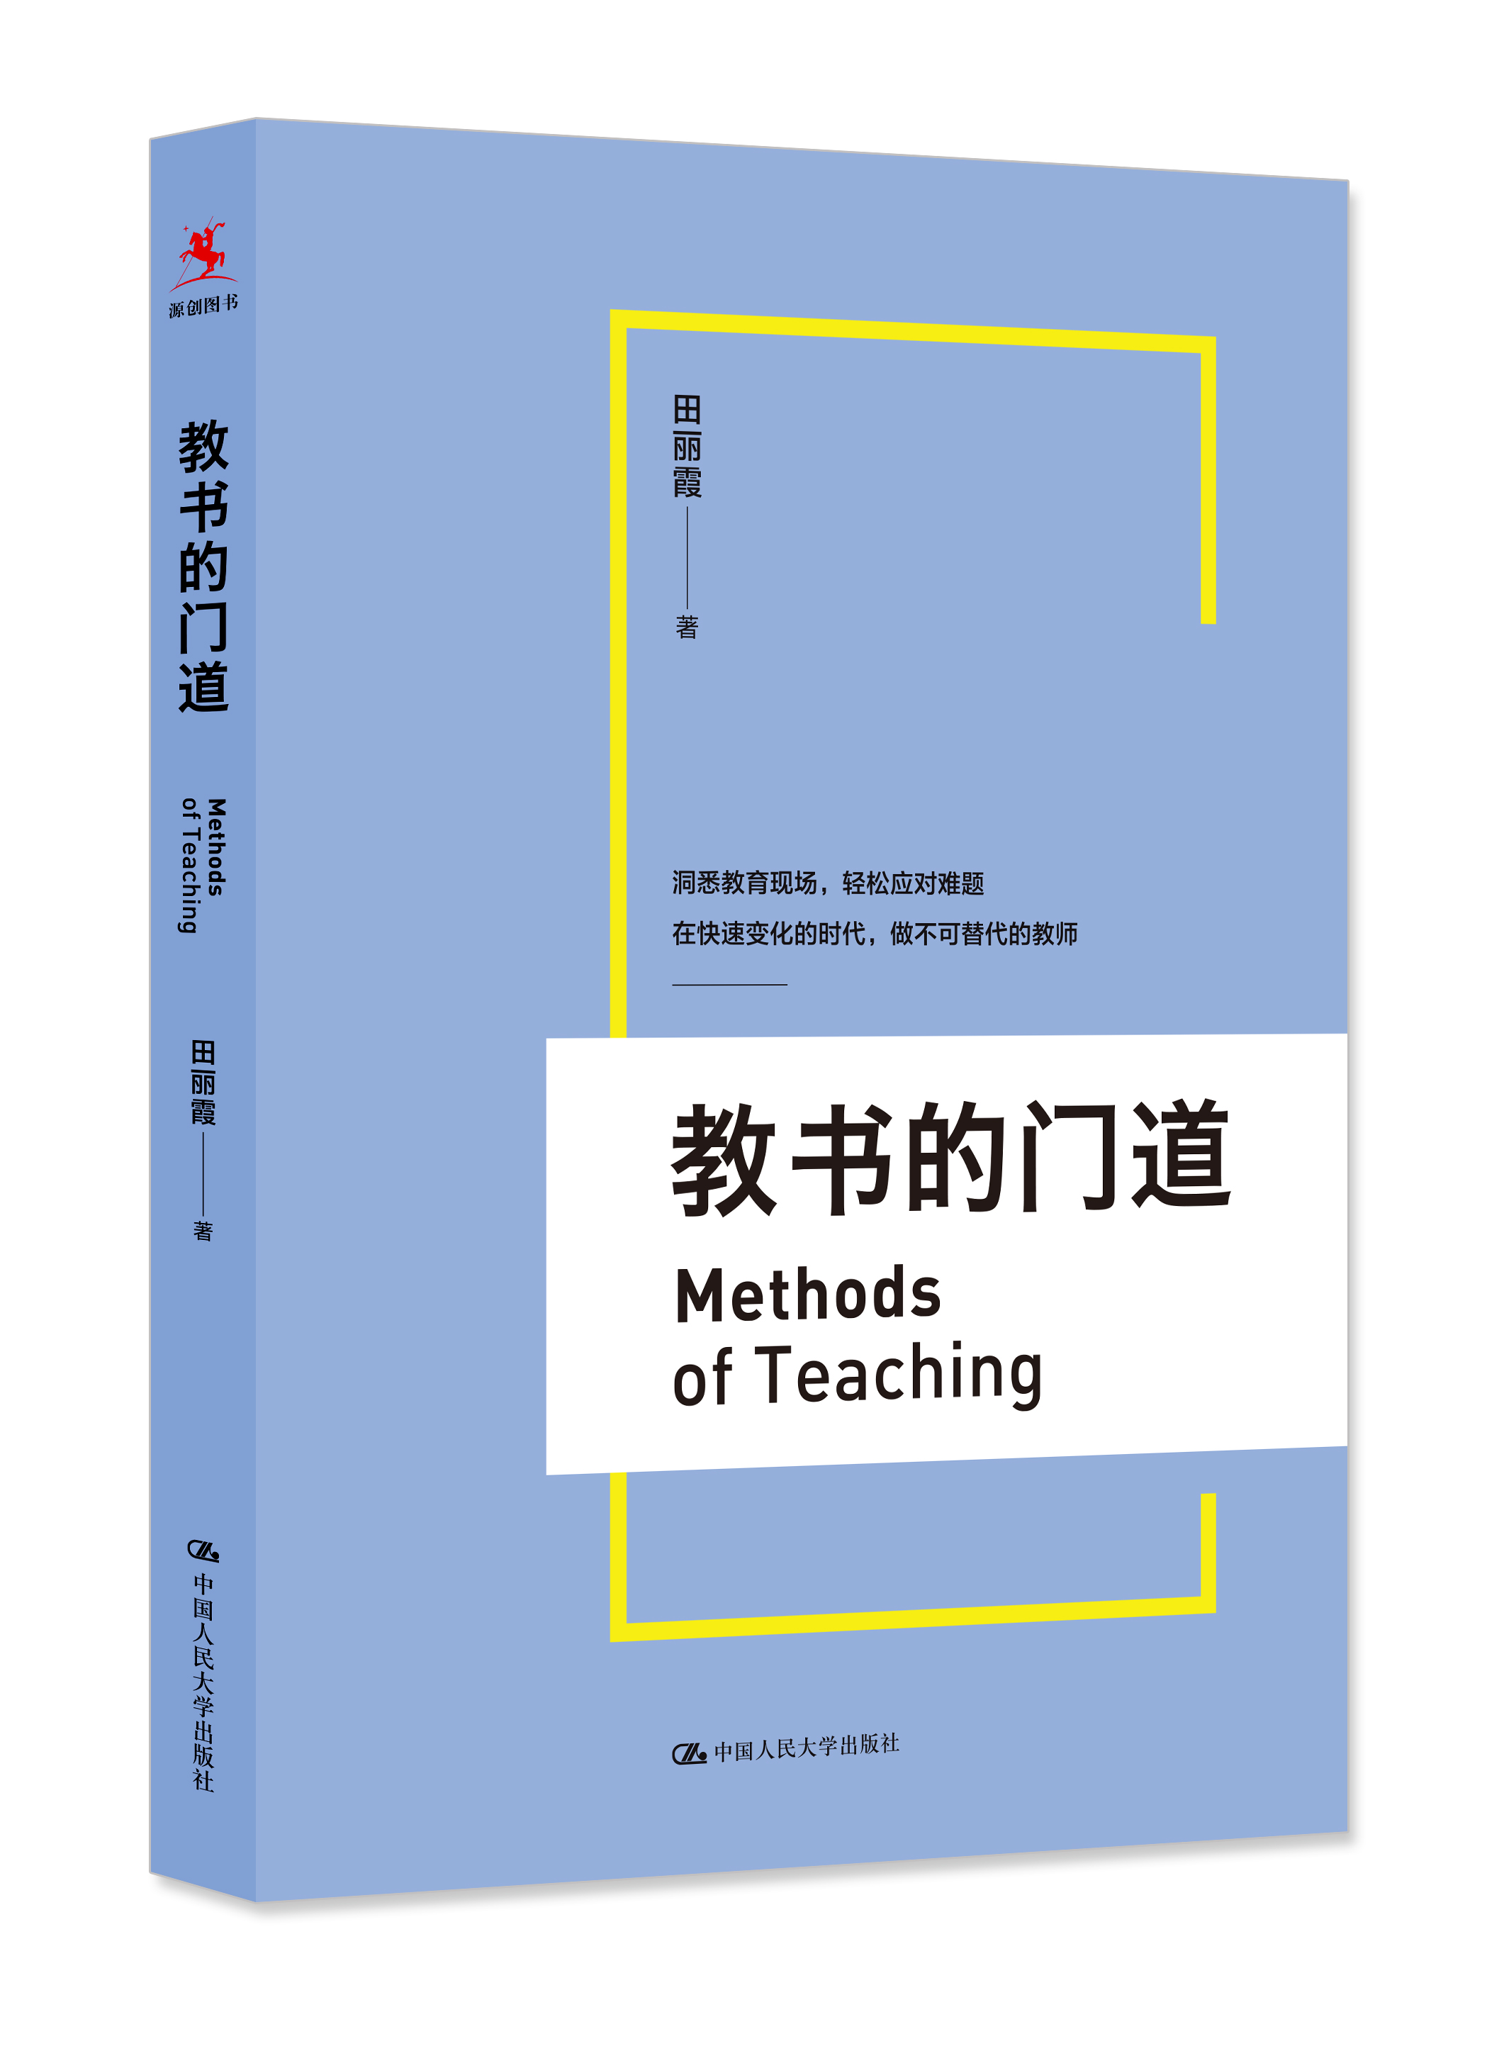
教书的门道

书号：978-7-300-25089-2
著者：田丽霞
成品尺寸：168*239
页数：216页
出版时间：2017年12月
定价：45.00元
出版社：中国人民大学出版社

◆上架建议：教育理论/教师培训

◆读者定位：
老师、校长、关心教育的读者

◆编辑推荐：
学生不努力，家长不配合，领导不欣赏，同事不支持，家人不理解……怎么办？
工作千头万绪，苦恼却不离不弃；教育周而复始，热情似渐渐远去……怎么办？
努力没有成效，付出没有回报；理想无比美好，成功梦远山高……怎么办？
请打开本书，在田丽霞老师的娓娓叙述中，您能洞悉教育现场，轻松应对难题，在快速变化的时代，做不可替代的教师。

◆内容简介：
真正优秀的教师知道如何智慧地工作，聪明地努力。作者以真诚的态度、真挚的语言，从学生成长、师生关系、自我精进、班级管理等方面，总结了一路走来的经验，为读者提供了实用的策略，帮助老师们解决教学上的各种困扰。

◆作者简介：
田丽霞，河北省石家庄市第四十二中学语文教师，国家二级心理咨询师。曾获得全国优秀教师、全国十佳班主任、全国教育科研先进工作者等荣誉称号。在《河北教育》《班主任》杂志开设专栏，出版专著有《田丽霞班主任工作法》等。

◆目录：
自序 鲜花满径一起走
第一辑 突破，让自己更幸福
幸福生活从这里开始
抓住五个字，破解作业难
拍案拂袖，不如携手同行
“五要”化冲突，防患见真功
墙，推倒了就是桥
忘情水·迷魂汤·清醒剂
耕耘心田，播种太阳
让高考成为我们期待的节日
第二辑 改变，让自己更强大
改变，从自己开始
爱到深处无怨尤
你若晴天，他便安好
没有不好，只有不同
有事叫家长是否上上策

第三辑 精进，让自己更优秀
做一个善于思考的人
做一个胸怀宽广的人
做一个善于学习的人
做一个善于表达的人
做一个心藏锦绣的人
做一个善待自己的人

第四辑 行动，让自己更精彩
九月，班主任要做好十一件事
十月，班主任要做好六件事
十一月，班主任要做好五件事
十二月，班主任要做好一件事
一月，班主任要做好六件事
寒假，班主任要做好四件事
三月，班主任要做好五件事
四月，班主任要做好三件事
五月，班主任要做好五件事
六月，班主任要做好四件事
暑假，班主任要做好七件事

◆节选片段：
自序 鲜花满径一起走
静坐于书房，看着眼前的日历，想到一个问题：再有三年就要退休了，我将怎样度过这段宝贵的时光，为自己的教育生涯画上一个圆满的句号呢？我的答案是——鲜花满径一起走。
陪伴 —— 与学生同行
自从1985年登上讲台，至今已有32个年头，职业生涯接近终点，这批学生可能是我带的最后一届学生，最后一个班级了。我要百倍珍惜，更加努力，要多和学生在一起，陪他们走过躁动的青春岁月。
回想刚刚入职的那些年，我没有工作经验，但是精力充沛，干劲儿十足，每天很早就来到学校，走进班级。迟到的学生一见到我就面露羞愧之色，我的存在就是无声的批评；偷懒、贪玩的学生一看到我的身影就立刻投入学习之中，我的出现就是有力的命令。后来我发现，不论多么懒散的学生，都能自觉遵守纪律，准时到校。那一段经历告诉我：对教师而言，到位就是管理，陪伴就是教育。
以后，我要准时到位，少一些说教，多一些陪伴！
携手 —— 与家长同行
家长是孩子的第一任老师，是教师的同盟军。如果没有家长的支持，教师就是孤军奋战，工作上将会困难重重。我要多和家长沟通，精诚合作，共同托起明天的太阳。
现在，我的班级有55名学生。学生的家长都认识我，我也认识学生的家长。我知道家长望子成龙、望女成凤的心情多么急切，也知道很多家长对教育并不内行，面对着青春、叛逆的孩子，他们惶惑、紧张、束手无策。
我要和家长携手并肩，为学生保驾护航！我要定期召开家长会，开设家长课堂，和家长分享教子经验，让家长成为教育的内行。我要悄悄地告诉家长，他的孩子有哪些缺点，让家长担起责任，帮助孩子克服不足、健康成长；我更要公开地告诉家长，他的孩子有哪些优点，让家长感到快乐、幸福，看到孩子的闪光点，学会赏识、表扬。
分享 —— 与教师同行
作为教育的践行者，我深深地知道，教育这一径长途，有绿叶披拂，鲜花摇曳；也有荆棘拦路，坎坷险阻。行走在教育的路上，遇到鲜花，要懂得珍惜；遇到绿叶，要懂得欣赏；遇到荆棘拦路，自然要披之、斩之；遇到坎坷险阻，自然要攻克之、跨越之。
作为教育的探索者，我们要享受这一切， 更要记录这一切。记录鲜花的美丽芬芳、绿叶的妖娆蓬勃，记录披荆斩棘的痛苦与快乐、攻关克难的付出与收获。
作为有教育情怀的人，我们仅仅记录是不够的，还要分享。将成功的喜悦与同行分享，就好比微风吹拂种子，也许在将来的某一天，成功之花会在天涯开放；把失败的教训和同行分享，就好比在湍急的河流中竖起了航标，指引那竞渡的船儿，避开暗礁，不再抛锚。只有这样，我们才能无愧于先行者的护爱，无愧于同行者的陪伴，无愧于后来者的信任与跟随。
所以，我要抓紧时间做事，把我对教育的理解与思考及时地与朋友们分享，与他们切磋共进，一起成长。
鲜花满径一起走，我要和大家一起去寻找“教书的门道”！

